Tā kā Instrukcijas Tehniskās specifikācijas 7.pozīcija “Šokolādes ola “Kinder JOy” izņemta no ražošanas, līdz ar to Pasūtītājs paredz Piegādātāja tiesības šokolādes olas “Kinder JOy” vietā iesniegt šokolādes olu “Kinder Surprise” vai ekvivalentu.

KINDER SURPRISE šokolādes ola, 20g
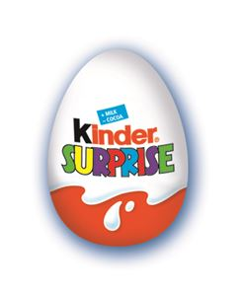
Salda piena šokolādes ola ar pārsteigumu vidū.
Tā izgatavota no īpašās Kinder šokolādes - vairāk piena, mazāk kakao.
Sniedz bērniem pārsteigumu un rotaļlietu.
Art.: 100272
EAN: 40084107
Pieejamība: >10 vienības noliktavā
Iepakojumā: 72
Minimālais daudzums: 1
Minimālais preces derīguma termiņš: 30.05.2016.
Zīmols: | KINDER
Valsts: | Polija
Neto svars (g): | 20 g
Uzturvērtība / 100g.:
- Enerģētiskā vērtība (kJ) : | 2302
- Enerģētiskā vērtība (Kcal) : | 552
- Tauki (g) : | 34.2
tostarp piesātinātās taukskābes (g) : | 22.6
- Ogļhidrāti (g) : | 52.3
tostarp cukuri (g.) : | 52.1
- Olbaltumvielas (g) : | 8.1
- Sāls [NaCl] (g.) : | 0.323

